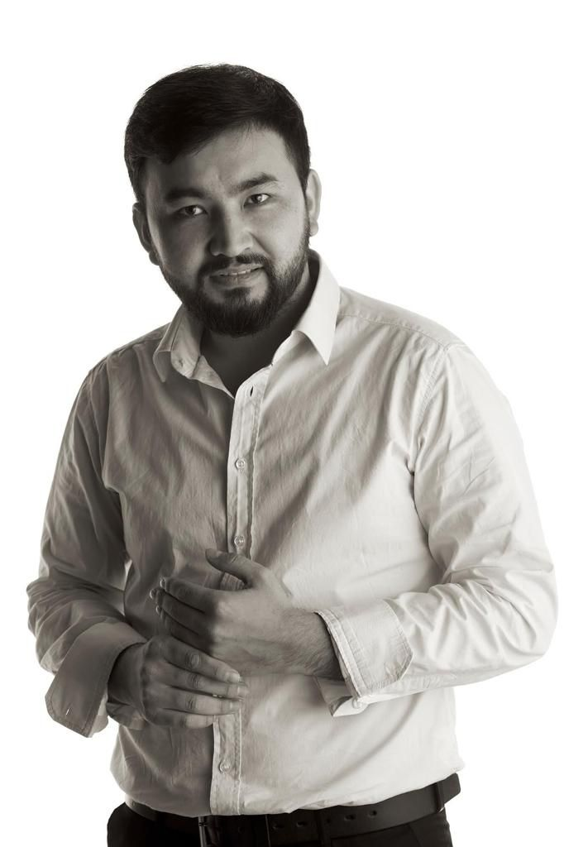 | Аты-жөні / ФИО / last name, first name  Сарыбай Мадияр Ерғалиұлы Сарыбай Мадияр Ерғалиұлы  Sarybai Madiyar Ergaliuly
Қызметі / Должность / Post Оқытушы
Преподаватель
Teacher
Дәрежесі / Степень / Degree Өнертану ғылымдарының магистрі Магистр искусствоведческих наук
Master of «Theatre art study»
 | Атағы / Звание / Title

Академиялық және практикалық тәжірибе: академиялық - 2 жыл 2 ай, практикалық – 4 жыл 2 ай
Оқитын пәндері: Актерлік өнер және режиссура негіздері, театр менеджменті, әлем театрының тарихы, қазақ театрының тарихы.

Шығармашылық, ғылыми-зерттеу және инновациялық қызмет:
Ғылыми-зерттеу жұмысы: «Заманауи театр өнеріндегі семиотиканың маңызы»

Жарияланымдар:
- «Acting pursuits in staging of A. Chekhov’s “Three sisters”», Art science studies." – № 4, 2019. Грузия
- «Қазіргі қазақ театр өнерінде Шекспир драматуриясын аудару, сахналау мәселелері», ЖенПУ Хабаршысы. – № 1, 2020
- «М.Горькийдің «Шыңырау» драмасының бүгінгі қазақ театрындағы оқылымы», «Әлемдік зерттеу кеңістігіндегі қазақтардың мәдени артефактілері» халықаралық ғылыми-практикалық конференция. 14 сәуір, 2020, - Алматы, ҚазҰӨА.
- «Қазақстан театрлары және пандемия», «Қазақ әдебиеті» - 2020, Алматы
- «Жетісу төрінде атақты «Верона хикаясы», «Қазақстан театртану ғылымы: Тарих.Теория.Тәжірибе» халықаралық ғылыми конференция. ҚазҰӨА, Алматы, қазан 2020
- « «Эдип патша» трагедиясының қазақ сахнасындағы интерпретациясы»,
«Қазіргі сахналық және экрандық өнердегі ұлттық құндылықтардың трансформациялануы» атты халықаралық-теориялық конференция. ҚазҰӨА, Алматы, қаңтар 2022

Монографиялар, оқулықтар: - Марапаттар:
Байланыс деректері: 8 778 621 94 91, madiyar_sarybai@mail.ru

